INFORMACION IMPORTANTE REQUIRIDA POR LA FCC
Este aparato cumple con la parte 15 de las reglas de la FCC. Operacion esta sujeta a las
siguientes dos condiciones: (1) este aparato puede causar interferencia peligrosa, y
(2) este aparato debe aceptar cualquier interferenica recibida. Incluyendo interferencia que
pueda causar operacion no deseada.
NOTA:Esteequipoasidopuesto a pureba y se encontro que cumple con los limites para la
Clase B aparato digital,conforme a la Parte 15de las Reglas de la FCC. Estos limites estan
diseñados para poveer proteccionrasonable en contra de interferencia peligrosa en una
instalacion residencial.
Esteequipo genera,usa y puede irradiar energia de radio frequency , si no se instala y si no
usade acuerdocon las instrucciones, y podria causar interferencia peligrosa a la recepcion
de radio de la elevacion,la cual se puede determinar al encender y apagar el equipo.Se le
anima al usuario intentar corregir la interferencia por una o mas de las siguientes medidas:
* Reorientar o cambiar de lugar la antena de recepcion.
* Incrementar el espacio del equipo y el recividor.
* Conectarelequipo enun circuito de enchufe direrente al cual esta esta conectado el recividor .
* Consultar un centro o un tegnico con experiencia en radio/TV para ayuda.



MODELO: NCA-692

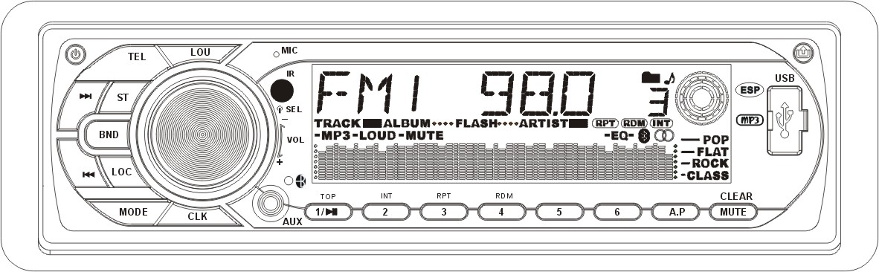

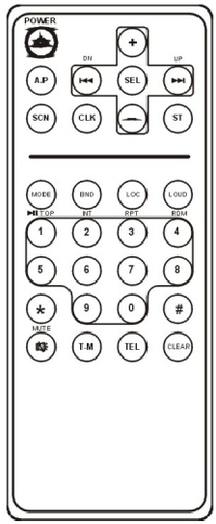

AUTOESTEREO 5 EN 1
Reproductor de disco compacto (CD/MP3/WMA) / Puerto USB / Ranura para tarjeta de memoria SD / Radio AM/FM / Sistema manos libres (Bluetooth)

MANUAL DE OPERACION
FAVOR DE LEER COMPLETAMENTE EL MANUAL ANTES DE INSTALAR Y OPERAR ESTE PRODUCTO. CONSERVAR EL MANUAL PARA FUTURAS REFERENCIAS
COMENTARIO:
- Además de reproducir discos de audio CD normal, esta unidad puede reproducir también discos CD-R y CD-RW que contienen archivos de audio; sin embargo, dependiendo de las condiciones del equipo de grabación, el programa de grabación o de la calidad de los discos CD-R y CD-RW, algunos discos CD-R y CD-RW pueden no reproducirse.
- Al grabar discos CD-R o CD-RW con archivos de audio, también la velocidad de grabación alta puede resultar en una pobre calidad de señal por consiguiente, se recomienda seleccionar una velocidad de grabación de 24x o menor para la grabación de discos CD-R y una velocidad de 4x o menor para la grabación de discos CD-RW.

 PRECAUCIÓN
Aun cuando el propósito de usar el sistema de manos libres “Bluetooth” es el de minimizar el riesgo de los accidentes automovilísticos que pueden tener lugar cuando el conductor maneja el automóvil mientras mantiene una conversación telefónica, no se puede prevenir que no ocurran accidentes automovilísticos. El fabricante de este producto no asume ninguna responsabilidad por cualquier accidente automovilístico o problema derivado de la aplicación del sistema Bluetooth.

Cuando el producto sufre de variaciones de voltaje, puede ocurrir la perdida de función. Para restablecer la función del producto, es necesario remover el panel frontal y presionar el botón de restablecimiento “RESET” dos veces.

INFORMACIÓN DE LA BATERÍA DEL CONTROL REMOTO

Reemplazando la batería del control remoto
- Antes de usar el control remoto por primera vez, jalar la etiqueta aislante en el control remoto en la dirección indicada por la flecha (ver fig. 1).
- Presionar el seguro del compartimiento de la batería en la dirección indicada por la flecha A (ver fig. 2), entonces jalar el compartimiento de la batería hacia fuera del control remoto como se indica en la flecha B (ver fig. 2).
- Reemplazar la batería gastada por una batería nueva con el lado positivo dirigido hacia arriba (ver fig. 3).
- Insertar el compartimiento de la batería en el control remoto de nuevo como se indica en la flecha (ver fig. 3).

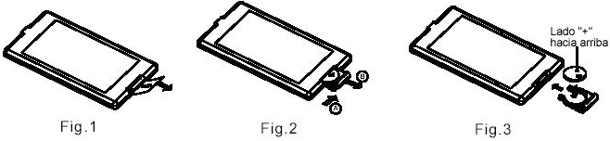

Notas acerca de la batería del control remoto
- El control remoto opera con una batería tipo botón de litio tamaño CR2025 o similar de 3 Vcc.
- El uso inadecuado de la batería puede causar sobrecalentamiento o explosión, lo que puede resultar en lesiones o fuego.
- La fuga de ácido de la batería puede causar daños al control remoto.
(Tiempo de vida de la batería: 6 meses en operación normal a temperatura ambiente normal)
- No cortocircuitar las terminales de la batería.
- No exponer ni lanzar las baterías al fuego.
- Para evitar riesgos de accidentes, mantener las baterías lejos del alcance de los niños.

DIAGRAMA DE CONEXIONES

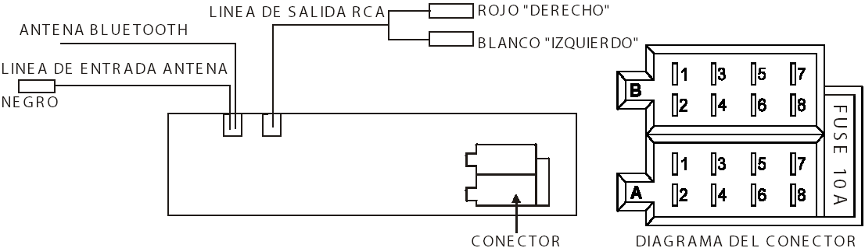

CONECTOR A | CONECTOR B
1.  2.  3.  4. Memoria + 12 Vcc  5. Salida para antena automática  6.  7. + 12 Vcc (al encendedor del automóvil)  8. Tierra | 1. Bocina posterior derecha (+)  2. Bocina posterior derecha (-)  3. Bocina frontal derecha (+)  4. Bocina frontal derecha (-)  5. Bocina frontal izquierda(+)  6. Bocina frontal izquierda (-)  7. Bocina posterior izquierda (+)  8. Bocina posterior izquierda (-)

ESPECIFICACIONES

GENERAL
Fuente de alimentación: 12 Vcc
Corriente de entrada: 10 A máximo
Potencia máxima de salida: 4 x 25 W (Medidos a 14,4 Vcc)
Número de canales: 2 estereofónico
Dimensiones: 178 x 50 x 165 mm

Sección de FM
Rango de frecuencias: 87,5 – 107,9 MHz
Sensitividad: 3 µV
Frecuencia IF: 10,7 MHz

Sección de AM
Rango de frecuencias: 530 – 1710 kHz
Frecuencia IF: 450 kHz
Sensitividad: 40 dB

LÍNEA DE SALIDA
Salida: 1200 mV máximo

REPRODUCCION CD/MMC/SD o USB
Sistema: Sistema de audio MP3
Tipo de discos reproducibles: CD / CD-R / CD-RW / MP3 / WMA
Respuesta de frecuencia: 20 – 100 Hz ≤ 5 dB
10 – 20 kHz ≤ 5 dB
Rango de señal a ruido (CD): 50 dB (1 kHz)

Las especificaciones y el diseño de sete producto están sujetos a cambios sin previo aviso para mejoras de los mismos.
DESCRIPCION DE PARTES

Panel Frontal
Frente de la unidad después de remover el panel frontal

- Control de volumen / Selección “VOL/SEL”  - Pantalla de cristal liquido  - Siguiente “”  - Anterior “”  - Escaneo “A.P.”  - Banda “BND”  - Intensidad “LOU”  - Local / Distante “LOC”  - Poder  - Estereo “ST”  - Silencio / Limpiar “MUTE”  - Detener / Reproducir/Pausar “ON/”, Introducción “INT”, Repetir “RPT”, Reproducción aleatoria “RDM” y botones numéricos 1 – 6.  - Modo “MODE” | - Reloj “CLK”  - T-M  - Teléfono “TEL”  - Micrófono interno  - Indicador de bluetooth  - Puerto USB  - Ranura para tarjeta de memoria MMC/SD  - Conector de entrada auxiliar  - Botón para liberar panel frontal  - Botón para expulsar disco compacto “EJECT”  - Indicador de panel frontal  - Botón de restablecimiento  - Sensor remoto (infrarrojo)  - Escaneo “SCAN”

OPERACIÓN COMUN
- Para encender/apagar la unidad
Presionar cualquier botón a excepción de los botones de liberar panel frontal y de expulsar disco compacto para encender la unidad. La unidad también se enciende automáticamente cuando es insertado un disco compacto, tarjeta de memoria SD o memoria USB.
Presionar el botón de poder para apagar la unidad.

- Para seleccionar el modo de operación
Presionar “MODE” para seleccionar el modo de operación de Radio, Disco compacto, Tarjeta (después de insertar una tarjeta de memoria SD), USB (después de insertar una memoria USB), Bluetooth y Entrada Auxiliar.

- Para ajustar el nivel de volumen
Girar “VOL” en sentido horario o antihorario para ajustar el volumen al nivel deseado.

- Para activar/desactivar la salida de audio
Presionar “MUTE” para desactivar la salida de audio (silencio), presionar “MUTE” nuevamente para volver activar la salida de audio. También puede girar “VOL” para volver activar la salida de audio.

- Para desplegar y ajusta el reloj
Presionar “CLK” para desplegar el reloj en la pantalla durante 5 segundos, entonces regresa a la pantalla previa a menos de que “CLK” sea presionado nuevamente.
Entonces presionar y sostener “CLK” por más de 1 segundo hasta que el reloj destella en la pantalla, entonces puede ajustar la hora y los minutos girando “VOL”

- Para seleccionar y ajustar el modo de sonido y menú
A) Para seleccionar y ajustar el modo de sonido
Presionar “SEL” repetidamente para seleccionar el modo de E.VOL
➔ VOLUME (Volumen) ➔ BASS (Bajos) ➔ TREBLE (Graves) ➔ BALANCE (Balance) ➔ FADER (Desvanecimiento) ➔
Cuando selecciona el modo de audio deseado, girar “VOL” para ajustar el efecto de audio. En cada modo, el tiempo de espera es de aproximadamente 5 segundos, si el modo no es ajustado y el tiempo de espera es alcanzado la unidad vuelve al último modo desplegado de sintonizador o CD.
El control del modo E.VOL. es operado con los siguientes rangos:
- VOL: (Mínimo) 00, 01, ….. , 46, 47 (Máximo)
- BASS/TREBLE: -07, -06, ….. , 00, ….. , +06, +07
- BALANCE: 0LR9, 1LR9, ….. , 9LR9, ….. , 9LR1, 9LR0
- FADER: 0FR9, 1FR9, ….. , 9FR9, ….. , 9FR1, 9FR0
B) Para seleccionar y ajustar el modo de menú
Presionar y sostener “SEL” por dos segundos para activar de forma ciclica las siguientes funciones para seleccionar.
➔ BEEP (ON/OFF) ➔ USER SET (FLAT / CLASSIC / ROCK / POP) ➔ VOL (LAST / DEFA) ➔ CLK (ON / OFF) ➔ CLK (24 / 48) ➔
Después de seleccionar el modo deseado, girar “VOL” para seleccionar uno de los ajustes del modo seleccionado.

BEEP ON / BEEP OFF
Modo de BEEP ON: El sonido “beep” es generado al presionar cualquier botón.
Modo de BEEP OFF: El sonido de los botones es deshabilitado.

INSTALACIÓN DE LA UNIDAD

INSTRUCCIONES DE INSTALACION

La unidad es instalada para ser contra robo, el chasis de la unidad cuenta con una cubierta metálica deslizable. Favor de conectar el poder, las bocinas y antena de acuerdo a las especificaciones de este manual. Entonces instalar la cubierta deslizable como se indica a continuación.

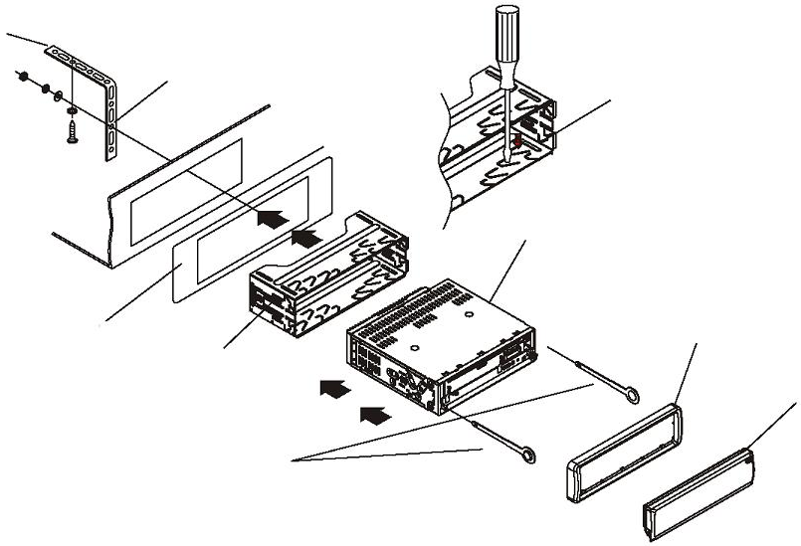
PANEL FRONTAL
MARCO DE PLASTICO EXTERNO
CHASIS DE LAUNIDAD
SELECCIONAR LA LENGÜETA ADECUADA PARA FIJAR EL ARMAZON DE METAL
PARA AUMENTAR LA CAPACIDAD CONTRA ROBO, AJUSTAR LA CORREA DE METAL SOBRE EL CONECTOR DE METAL DEL AUTOMOVIL
CORREA DE METAL
TABLERO DEL AUTOMOVIL
ARMAZON DE METAL DESLIZABLE
PARA RETIRAR EL CHASIS DEL ARMAZÓN METALICO INSERTAR LAS LLAVES EN LOS LADOS IZQUIERDO Y DERECHO DEL CHASIS
EN LA POSICIÓN CORRECTA

NOTAS
REMOVER LOS DOS TORNILLOS QUE FIJAN EL MECANISMO DE LA UNIDAD DURANTE LA TRANSPORTACION ANTES DE INSTALAR LA UNIDAD
ANTES DE MONTAR Y OPERAR LA UNIDAD, REMOVER EL ARMAZON DE METAL DESLIZABLE COMO SE OBSERVA EN LA FLECHAS

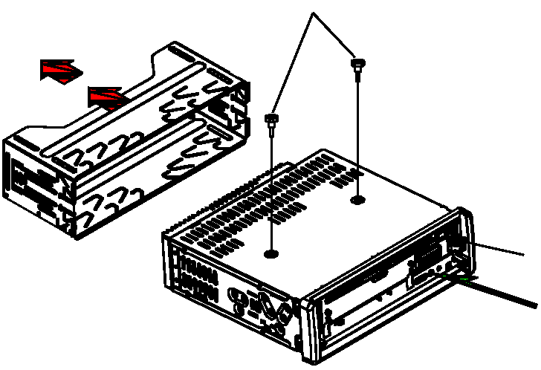
BOTÓN PARA EXPULSAR DISCO COMPACTO
BOTÓN DE RESTABLECIMIENTO

BOTÓN DE RESTABLECIMEIENTO: CUANDO ALGUNOS BOTONES NO OPERAN, LA PANTALLA DESPLIEGA CARACTERRES ERRONEOS O EL SONIDO SE DISTORSIONA, PRESIONAR LA PERFORACION DEL BOTÓN DE RESTABLECIMIENTO CON UN OBJETO DELGADO NO PUNTIAGUDO.

GUIA PARA LA SOLUCION DE PROBLEMAS

Antes de empezar a verificar la lista, cerciorarse que la conexión del cableado este de manera correcta. Si los problemas persisten después de verificar el cableado y de seguir las recomendaciones dadas en la guía, consultar al centro de servicio autorizado más cercano.

SINTOMA | CAUSA | SOLUCION
No enciende | El interruptor de encendido del automóvil esta en la posición de apagado. | Si la fuente de alimentación esta conectado adecuadamente a las terminales del automóvil, encender el automóvil
No enciende | El fusible esta fundido | Reemplazar el fusible
El disco compacto no puede ser cargado | Hay un disco en el interior del reproductor | Retirar el disco del reproductor, entonces insertar uno nuevo
El disco compacto solo es cargado a la mitad | Los tornillos de transportación no han sido removidos | Remover los tornillos de transportación
La unidad no opera adecuadamente (Expulsar, Cargar, Reproducir) | Disco Insertado el disco al revés | Insertar el disco con el lado con figuras o diseño hacia arriba
 | El disco esta demasiado sucio ó defectuoso | Limpiar el disco o intentar con un nuevo disco
 | La temperatura en el interior del automóvil es demasiado alta | Enfriarlo ó esperar a que vuelva a la temperatura ambiente normal
 | Se creo condensación | Dejar apagado el reproductor por una hora ó más, entonces intentarlo de nuevo.
No hay sonido | Volumen esta ajustado al mínimo | Ajustar el volumen al nivel deseado.
No hay sonido | El cableado no esta conectado adecuadamente | Verificar la conexión del cableado de acuerdo diagrama de conexiones
Los botones de operación no funcionan | La microcomputadora interna no esta operando adecuadamente debido a interferencias | Presionar el botón de restablecimiento “RESET”
Los botones de operación no funcionan | El panel frontal no esta instalado adecuadamente | Instalar el panel frontal de manera adecuada
Saltos de sonido en el reproductor de disco compacto | El ángulo de instalación es mayor a 30 grados | Ajustar la instalación a un ángulo menor a 30 grados
Saltos de sonido en el reproductor de disco compacto | La carretera es irregular | Esperar a que la carretera este mas regular antes de reproducir un disco
Saltos de sonido en el reproductor de disco compacto | El disco esta demasiado sucio ó defectuoso | Limpiar el disco o intentar con un nuevo disco
El radio no trabaja | El cable de la antena no esta conectado | Conectar el cable de la antena firmemente
En el modo de búsqueda automática de las estaciones de radio no trabaja adecuadamente | La señal es demasiado débil | Seleccionar una estación manualmente

USER SET
Para seleccionar el modo de ecualización de Plano, Clásico, Rock y Pop.

VOL LAST / VOL DEFA
VOL LAST: El radio se enciende en el nivel de volumen que se tenía ajustado cuando se apago el radio la última vez.
VOL DEFA: Después de presionar “SEL”, la pantalla despliega “AVOL”. Entonces puede seleccionar un nivel de volumen constante de encendido girando “VOL”.

CLK ON / CLK OFF
CLK ON: El reloj se despliega siempre en la pantalla aun cuando la unidad este apagada.
CLK OFF: El reloj desaparece de la pantalla cuando la unidad es apagada.

CLK 12 / CLK 24
CLK 12: Despliega el reloj en formato de 12 horas (AM/PM).
CLK 24: Despliega la hora en formato de 24 horas (00:00 – 24:00)

- Para restablecer el sistema
Presionar “RESET” para restablecer el sistema cuando la pantalla despliega información errónea, algunos botones no operan o el sonido se distorsiona.

- Para remover el panel frontal
Presionar el botón para liberar el panel frontal, el panel frontal es liberado y se desplaza hacia abajo y entonces removerlo de la unidad. El indicador de panel frontal destellara cuando el panel frontal no esta instalado o esta mal instalado a la unidad.

OPERACIÓN DEL RADIO

- Para seleccionar la banda de radio
En el modo de radio, presionar “BND” repetidamente para seleccionar la banda deseada de las siguientes opciones:
➔ FM1 ➔ FM2 ➔ FM3 ➔ MW1 ➔ MW2 ➔

- Para seleccionar la estación de radio manualmente o automáticamente
Presionar “” o “” para buscar automáticamente hacia abajo o hacia arriba una estación, cuando la estación es encontrada, la búsqueda se detiene.
Presionar y sostener “” o “” aproximadamente 2 segundos para entrar al modo de búsqueda MANUAL, entonces presionar “” o “” repetidamente para buscar manualmente hacia abajo o hacia arriba una estación de la frecuencia actual.

- Para almacenar la estación actual o sintonizar una estación prefijada
En el modo de radio
  - Presionar uno de los botones numéricos del 1 al 6 y sostenerlo por aproximadamente 1 segundo para almacenar la estación actual en la memoria para el botón numérico seleccionado de la banda actual
  - Presionar uno de los botones numéricos del 1 al 6 para encender y sintonizar la estación almacenada en la memoria correspondiente al botón numérico de la banda actual.

- Almacenamiento automático de estaciones con señal fuerte y escaneo de las estaciones almacenadas.
  - Presionar y sostener “AP” por 1 segundo, entonces empieza la búsqueda de las estaciones con señal fuerte a partir de la estación actual hasta que un ciclo es completado en la banda actual. Las 6 estaciones con señal fuerte disponibles son almacenadas en los botones numéricos del 1 al 6. Cuando la operación de auto almacenaje es completada, este ejecutara el escaneo de prefijar continuamente.
  - Presionar “AP” para escanear las estaciones prefijadas en la memoria en la banda actual y permanecer en cada estación de la memoria por aproximadamente 5 segundos. Para detener el escaneo de las estaciones prefijadas, presionar “AP” nuevamente.
CUIDADO Y USO DE LOS DISCOS COMPACTOS

Acerca de los discos CD-R / CD-RW
Además de reproducir discos de audio CD normal, esta unidad puede reproducir también discos CD-R y CD-RW que contienen archivos de audio; sin embargo, dependiendo de las condiciones del equipo de grabación, el programa de grabación o de la calidad de los discos CD-R y CD-RW, algunos discos CD-R y CD-RW pueden no reproducirse. Al grabar discos CD-R o CD-RW con archivos de audio, para reproducir en esta unidad, se recomienda seleccionar una velocidad de grabación de 24x o menor para la grabación de discos CD-R y una velocidad de 4x o menor para la grabación de discos CD-RW.

- Para mantener los discos limpios
No pegar etiquetas o cinta adherible en las superficies de los discos.
Sujetar los discos por los bordes para mantenerlo limpios, no tocar las superficies con los dedos.
Antes de reproducir un disco, limpiarlo con una tela suave, limpia, seca y libre de pelusa.
Limpiar los discos con movimiento recto del centro hacia el borde, no hacerlo con movimiento circulares.

- Cuando hay un disco insertado, no intentar insertar otro disco ya que puede dañar la unidad. Insertar el disco con la etiqueta hacia arriba, en caso contrario puede dañar la unidad.

- No exponer los discos a los rayos directos del sol o colocarlos cerca de fuentes radiadoras de calor como ductos de calor, calefactores, etc. ya que esto puede causar que los discos se ondulen.
No dejar los discos dentro de un automóvil estacionado bajo los rayos directos del sol ya que se puede alcanzar una temperatura alta considerable en el interior del automóvil.

- No usar disco de segunda o rentados, usualmente estos contienen pegamento en las superficies, esto puede causar que la unidad se detenga automáticamente y sufra daños.

- Siempre almacenar los discos en su estuche para protegerlos. Los discos rallados producen pobre calidad de sonido y saltos del sonido durante la reproducción.

- En días de lluvia o en áreas húmedas, se puede formar condensación en los discos o en las partes ópticas del reproductor por lo que la reproducción no puede ser posible. Si se forma condensación en el disco, limpiarlos con una tela suave, limpia, seca y libre de pelusa. Si la condensación se forma en las partes internas ópticas del reproductor, apagar la unidad y permitir que la condensación se evapore por aproximadamente una hora, entonces volver a encender la unidad.

- No usar solventes como benceno o thiner u otros limpiadores químicos para limpiar los discos ya que estos pueden dañar las superficies de los mismos.

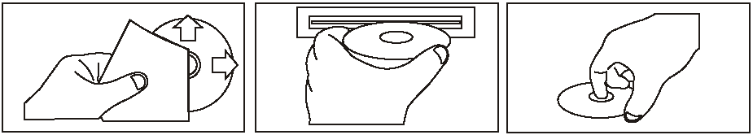

- Aceptar / Rechazar / Retener / Finalizar llamada
A) Durante el sonido de entrada de la llamada, presionar “TEL” para aceptar la llamada.
B) Durante el sonido de entrada de la llamada, presionar “CLEAR” para rechazar la llamada.
C) Durante la conversación, presionar “CLEAR” para terminar la llamada.
D) Durante la conversación, presionar y sostener “TEL” de 3 – 4 segundos para transferir la conversación del celular al autoestereo o del autoestereo al celular.

Nota: Durante el sonido de entrada de la llamada, la pantalla despliega “CALL OUT” y el número del telefono.
Durante la llamada, el tiempo de la llamada se despliega.

- Ajustando el volumen de la conversación
Al estar en la conversación, girar “VOL” para ajustar la salida del sonido, pero este nivel de volumen no puede ser reservado.
Nota: El nivel de volumen predeterminado es de 25.

- Marcando o recibiendo una llamada con el autoestereo en el modo de espera
Cuando el autoestero esta en el modo de espera (Acc activado y poder apagado), al realizar o recibir una llamada, el autoestereo se enciende automáticamente. Después de terminar la llamada, el autoestereo vuelve al modo de espera.

- Para transferir los archivos de audio reproducidos en el teléfono celular al autoestereo.
Si el teléfono celular soporta A2DP y puede reproducir archivos de audio, cuando el teléfono celular reproduce los archivos de audio (para algunos teléfonos celulares, debe seleccionar reproducir por BT “Bluetooth” primero) el archivo en reproducción es transferido al autoestereo.
En el modo de A2DP, si el dispositivo bluetooth del teléfono celular soporta AVRCP, las funciones de los botones de “”, “” y “” son las mismas que en el modo de disco compacto (no opera la función de avance y regreso rápido para los botones “”, “”). Los otros botones disponibles en el modo de disco compacto no son operables.
En el modo de A2DP, si el dispositivo bluetooth del teléfono celular soporta AVRCP, presionar “MODE” para seleccionar entre Radio, Disco compacto, Memoria USB, Tarjeta de memoria SD y A2DP. Pero después de ingresar al modo de A2DP nuevamente, para volver a la reproducción y transferir al autoestero por el teléfono celular, presionar “”.
En el modo de A2DP, si el modo de reproducción de música del teléfono celular cambia al modo de radio, necesita esperar aproximadamente 10 segundos.

OPERACIÓN DISCO COMPACTO, TARJETA DE MEMORIA SD, MEMORIA USB

- BOTONES DE SALTAR /
Presionar “” para saltar a la pista siguiente.
Presionar “” para regresar al inicia de la pista actual si se han reproducido mas de 2 segundos.
Presionar “” para saltar a la pista anterior si el tiempo de reproducción de la pista actual es menor a 2 segundos.
Presionar y sostener “” o “” para avanzar o regresar rápidamente durante la reproducción, soltar el botón para volver a la reproducción normal.

- BOTÓN D E AP (Auto almacenamiento / Rastrear preestablecidos)
Durante la reproducción de archivos MP3/WMA en un disco, memoria USB o tarjeta SD, presionar “AP” para activar el modo de selección de canción y la pantalla despliega TRK000 (si el número de pistas es menor a 100 y mayor a 9, la pantalla despliega TRK00) y el digito correspondiente a las centenas empieza a destellar.
Girar “VOL” para seleccionar e ingresar un número de 0 – 9 en el digito que destella, entonces presionar “AP” para confirmar el número ingresado y el digito correspondiente a las decenas empieza a destellar.
Girar “VOL” para seleccionar e ingresar un número de 0 – 9 en el digito que destella, entonces presionar “AP” para confirmar el número ingresado y el digito correspondiente a las unidades empieza a destellar.
Girar “VOL” para seleccionar e ingresar un número de 0 – 9 en el digito que destella, entonces presionar “AP” para confirmar el número ingresado.
Después de ingresar el número de la pista deseada, presionar “SEL” para reproducir la pista seleccionada.

- BOTONES DE TOP/, INT, RPT, RDM
  - Presionar “TOP/” para pausar la reproducción de archivos MP3/WMA en un disco, memoria USB o tarjeta SD, presionar “TOP/” nuevamente para regresar a la reproducción en el punto donde se pauso. Presionar y sostener “TOP/” por aproximadamente 0,5 segundos para reproducir la primera pista del disco, memoria USB o tarjeta SD.
  - Presionar “INT” para reproducir los primeros 10 segundos de cada una de las pistas y la pantalla despliega “INT ON”.
Durante la función de introducción, presionar “INT” nuevamente para detener la función y continuar la reproducción de la pista actual y la pantalla despliega “INT OFF”.
  - Presionar “RPT” una vez para reproducir la pista actual continuamente y la pantalla despliega “RPT ONE”.
Durante la reproducción de discos MP3/WMA, memoria USB o tarjeta SD, presionar “RPT” dos veces para reproducir continuamente la carpeta actual y la pantalla despliega “RPT ABM”,
Durante la función proceso de repetición, presionar “RPT” nuevamente para detener la función y la pantalla despliega “RPT OFF”.
  - Presionar “RDM” para reproducir todas las pistas al azar determinado por el reproductor y la pantalla despliega “RDM ON”.
Durante la función de reproducción al azar, presionar “RDM” nuevamente para detener la función y la pantalla despliega “RDM OFF”.
  - Durante la reproducción normal de disco MP3, WMA, memoria USB o tarjeta SD, presionar los botones de prefijar “5” y “6” para saltar 10 pistas atrás o adelante a la vez.

- CONECTOR DE ENTRADA AUXILIAR
Presionar “MODE” para seleccionar el modo de entrada auxiliar. Entonces puede conectar cualquier dispositivo de audio externo a través del conector de entrada auxiliar. Girar “VOL” para ajustar el volumen.

- BOTÓN DE EXPULSAR
Estando la unidad encendida, presionar “EJECT” para expulsar el disco compacto del compartimiento.

- PUERTO USB
Cuando necesita reproducir archivos de una memoria USB, remover la cubierta de plástico del puerto USB e insertar la memoria. La unidad cambia automáticamente al modo USB e inicia la reproducción de la primera pista de la memoria USB.
Cuando no requiera la operación del puerto USB de la unidad, favor de cubrirlo con la cubierta de plástico.

- RANURA PARA TARJETA SD
Cuando necesita reproducir archivos de una memoria SD, insertar la memoria SD en la ranura para tarjeta. La unidad cambia automáticamente al modo SD e inicia la reproducción de la primera pista de la memoria SD.
SISTEMA DE MANOS LIBRES BLUETOOTH

- Sincronizando
Activar el modo de bluetooth del teléfono celular, entonces seleccionar la opción de buscar dispositivos bluetooth e ingresar. Después de finalizar la búsqueda, despliega el nombre del dispositivo bluetooth encontrado. Seleccionarlo e ingresar, entonces despliega una interfase donde solicitar ingresar contraseña. Ingresar la contraseña 0000 y entrar. Entonces preguntara si desea sincronizar, seleccionar “OK”·y la pantalla del autoestero despliega “BT READY” y despliega el nombre del dispositivo bluetooth del teléfono celular.

- Conectando o desconectando
A) Usar el teléfono celular para conectar o desconectar
En el estado de conectado, buscar el sistema sincronizado y el dispositivo bluetooth conectado, entonces presionar el botón de desconexión para desconectarlo.
En el estado desconectado, buscar el sistema sincronizado y el dispositivo bluetooth desconectado, entonces presionar el botón de conexión para conectarlo.
B) Usando el panel frontal del autoestereo para la conexión
En el estado desconectado, presionar “T-M” para hacer la conexión.
C) Al encender el autoestereo nuevamente (después de desactivar Acc), el panel frontal busca el teléfono celular para sincronizar automáticamente y hacer la conexión. Esto toma de 10 – 15 segundos.

Notas:
1) El indicador de bluetooth en el panel frontal especifica tres estados de conexión:
- Indicador apagado: Estado de no conexión.
- Indicador destellando: Estado de conexión.
- Indicador encendido: Estado de conversación.
2) El indicador de bluetooth se despliega en la pantalla solo en el estado de conexión.
3) En el estado de conexión: El teléfono celular transfiere al autoestero siempre que al marcar una llamada tenga lugar, el teléfono celular transfiere al autoestero siempre que al recibir una llamada tenga lugar,

- Llamando en el estado de conexión
A) Llamando con el teléfono celular directamente

B) Llamando con el control remoto en base al siguiente procedimiento
1) Presionar “TEL” y la pantalla despliega CALL.
2) Ingresar el numero telefónico presionando “0 – 9”.
3) Presionar “CLEAR” para cancelar la llamada.
4) Presionar y sostener “CLEAR” para borrar todos los números ingresados.
5) Después de ingresar el número deseado, presionar “TEL” para realizar la llamada. El tiempo se despliega en la pantalla si la llamada es exitosa y recibida.

C) Remarcar
1) Presionar “TEL” dos veces y la pantalla despliega el último número marcado. Presionar “TEL” nuevamente, para remarcar el número.
2) Presionar “T-M” y la pantalla despliega el número de la última llamada recibida. Presionar “TEL” para marcar al número de la ultima llamada recibida.

Nota: El número telefónico son los números de las llamadas marcadas y los números de las llamadas recibidas.

